Фоамиран звучит страшно?

Но только не для учеников нашей школы. За лагерную смену маленькие творцы научились изготавливать поделки из фоамирана, украшать тарелки своими руками и рисовать волшебных слонов.

На весенних каникулах мы решили посетить детский лагерь для учеников начальной школы, где побывали на нескольких мероприятиях, посвященных творчеству и развитию детей.
Сначала был мастер-класс по фоамирану. На первый взгляд, странное и непонятное название, давайте разберемся вместе. На самом деле, фоамиран - это пластичная замша, которая применяется в различных видах рукоделия. Придя на мастер-класс, мы удивились тому, что на нем собралось достаточно много детей. Всем раздали материал, каждый старался сделать что-то очень красивое и необычное. Конечно, получалось не у всех, но педагог не оставляла никого без внимания, пытаясь помочь каждому. У девочек вышли необычайной красоты резинки для волос, а у мальчиков - просто красивые цветы.
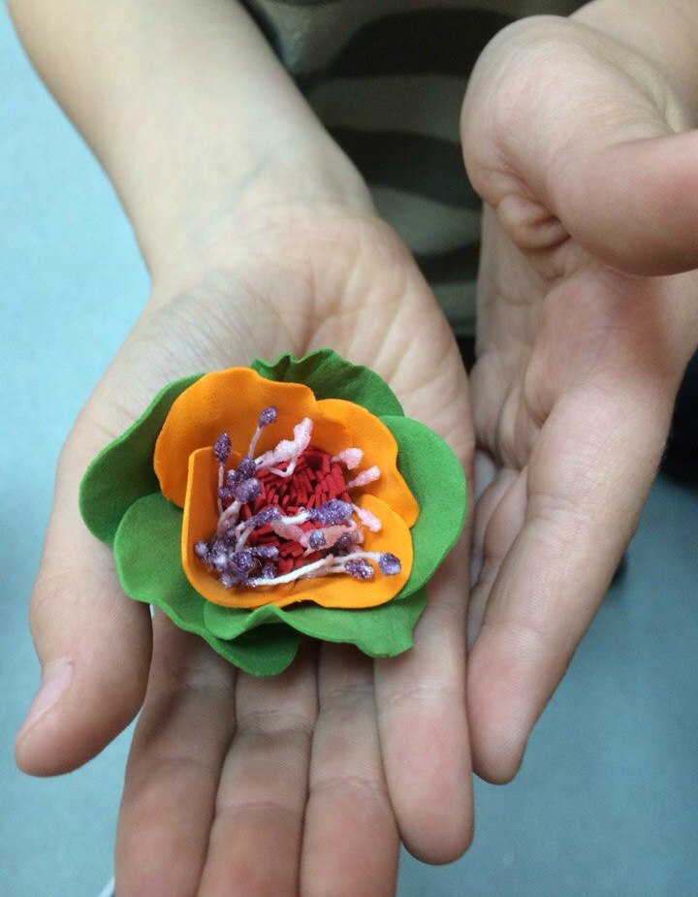

Даяне из 3 "Б" очень понравился этот мастер класс, а Арону из 1 "В" было немного трудно, но у него все получилось! В целом дети остались довольны!

Вторым мастер классом, который мы посетили, стал декупаж - техника декорирования предметов. Особенно приятно, что его проводила ученица 9 "А" класса нашей школы Глебова Мария. Дети зашли в кабинет и, сев за парты, накрытые клеенкой, получили тарелочки. Затем каждый выбрал подходящую ему салфетку, и работа началась полным ходом. Ребята вырезали различные элементы, приклеили их к тарелочке и дело оставалось за малым - придать яркость путем раскрашивания понравившимися цветами. У каждого получилась своя, индивидуальная работа.
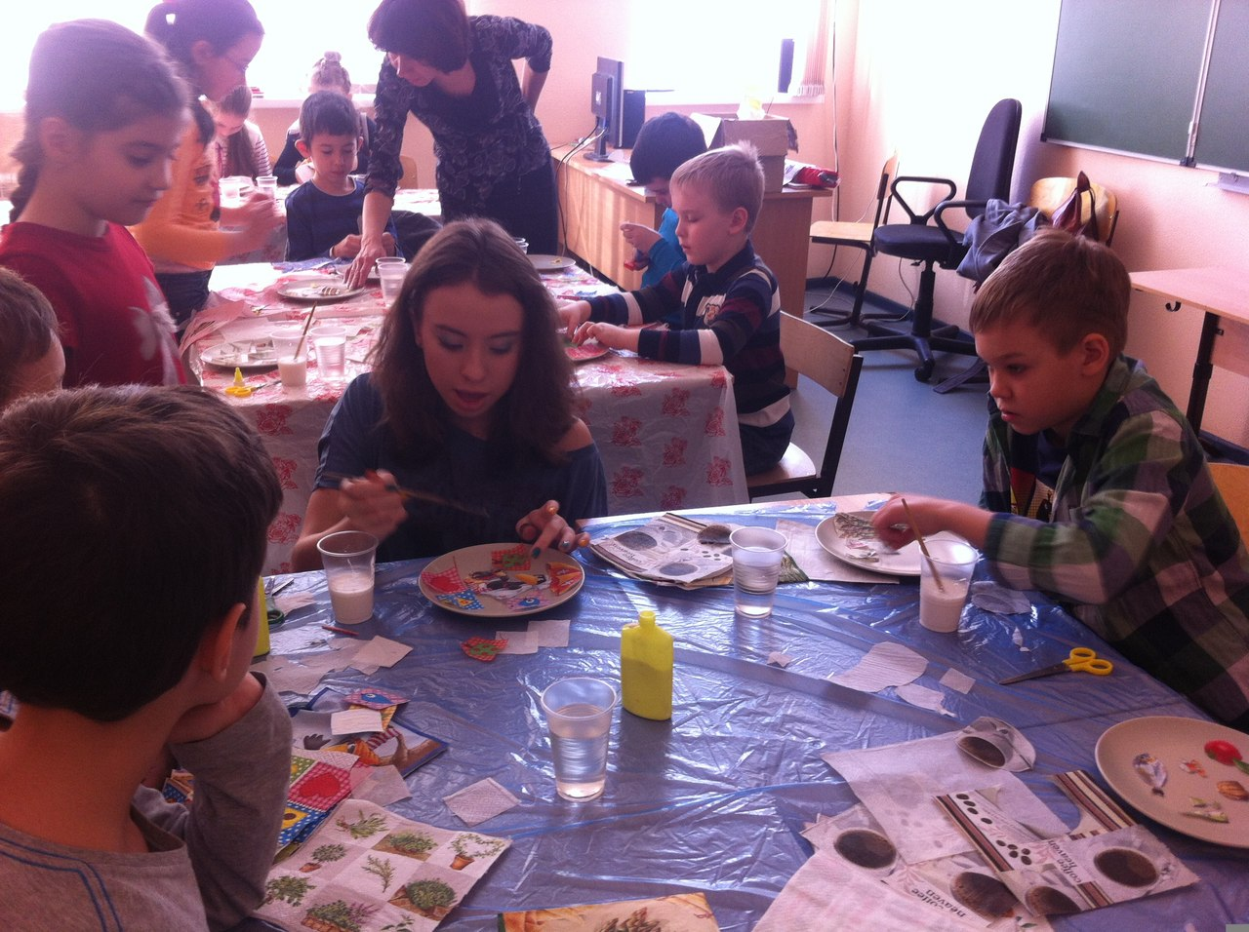

Декупаж очень понравился маленьким творцам, и все решили подарить сделанные тарелочки своим любимым мамам. А Майя и Микаэла из 1 "В", Марк и Арина из 2 "А" еще долго не могли прийти в себя от восторга!

Когда мы шли на «Волшебное рисование», думали, что нас ничем уже не удивить. Но нет, оказалось, мы ошибались. Дети изображали слоника, который поднимается в небо на разноцветных шарах, и это был не просто рисунок - каждый нарисованный шарик отображал какое-либо заветное желание ребенка. Ребята очень старались, четко вырисовывая каждую деталь, было интересно наблюдать за их работой.
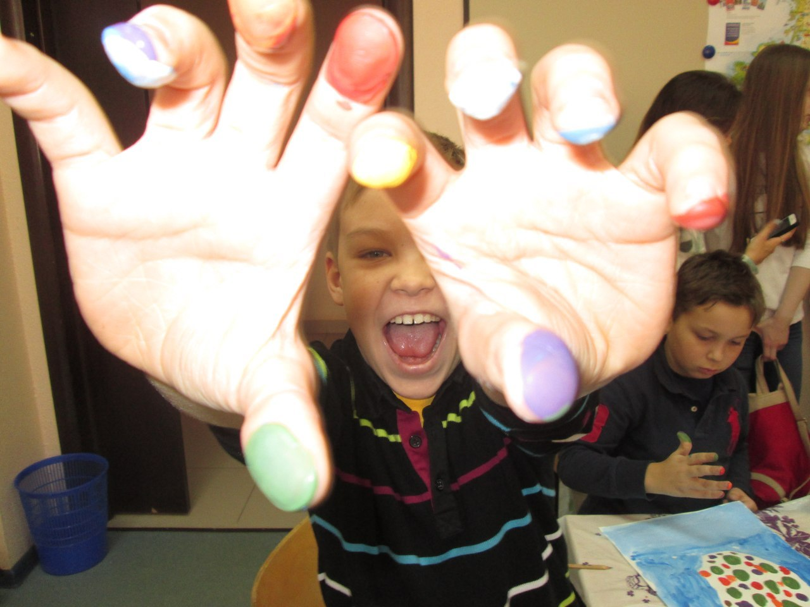

Конечно, мы не устояли и спросили у ребят, какие же желания они загадали? Федя из 2 "А" пожелал, чтобы в его семье все было очень хорошо, Нияз из 2 "А" загадал получить Iphone 6S, а Давид из 1 "В" хочет стать футболистом. Все дети верят, что их мечты сбудутся, чего мы им и желаем!

Побывав на трех мастер классах, мы поняли, что существует много интересных и доступных каждому видов искусства! Было очень приятно видеть большое количество детей. Радует то, что каждый приходит сюда с энтузиазмом и желанием создать что-то новое!
Софья Левина, Екатерина Кедрина, Арина Федотова и Алина Вагапова.

